НАЦІОНАЛЬНИЙ ТЕХНІЧНИЙ УНІВЕРСИТЕТ

«ХАРКІВСЬКИЙ ПОЛІТЕХНІЧНИЙ ІНСТИТУТ»

Кафедра «ОБЧИСЛЮВАЛЬНА ТЕХНІКА ТА ПРОГРАМУВАННЯ»

Звiт з лабораторної роботи 10-11

Тема: «Наслідування та поліморфізм у Python»

Виконав:   
ст. гр. КІТ-118в  
Міщенко Д.С.

Перевірив:  
Поворознюк О.А.

Харків – 2021

1 ВИМОГИ

**1.1 Розробник**

- Міщенко Дмитро Сергійович;

- Студент групи КІТ-118в;

**1.2 Загальне завдання**

Завдання:

Використовуючи створені класи розширити попередню ЛР таким чином:

1. Створити ієрархію класів. Додати до ієрархії класів хоча б один

абстрактний клас (не менше двох абстрактних методів).

2. У похідному класі/класах (класі-насліднику) додати змінну класу (class

variable). Продемонструвати різницю між змінними класу та екземпляра.

3. Додати статичні методи та методи класу.

4. Обробити можливі помилки, розробивши власну ієрархію виключень.

* у разі потреби можна змінювати структуру базового класу із попередньої

ЛР

2 ОПИС ПРОГРАМИ

**2.1 Фрагменти коду**

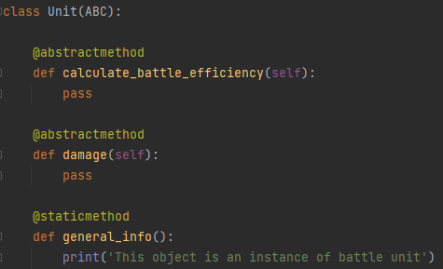

Рисунок 1 – Базовий клас із статичним та абстрактними методами

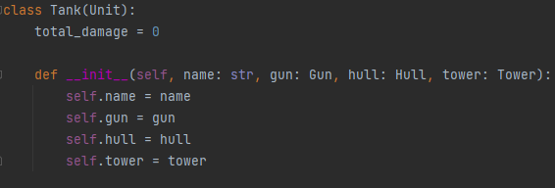

Рисунок 2 – Наслідування

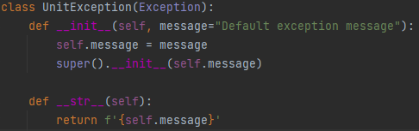

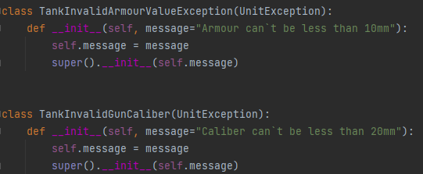

Рисунок 3 - Ієрархія виключень

3 ВАРІАНТИ ВИКОРИСТАННЯ

**3.1 Ілюстрація роботи програми**

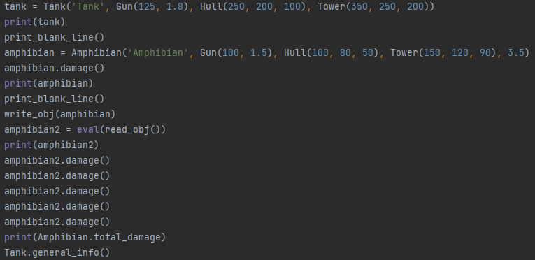

Рисунок 4 – Виконуваний код

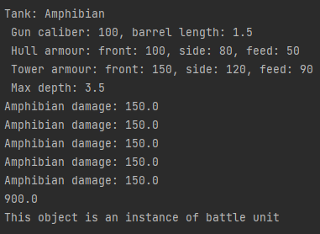

Рисунок 5 – Результат виконання

ВИСНОВКИ

У ході виконання лабораторної роботи були набуті практичні навички з роботи з наслідуванням та поліморфізмом.